OBSERVATION DE CELLULES ANIMALES : LES HEPATOCYTES

Protocole : Réaliser une préparation microscopique de cellules de foie dissociées
- Gratter avec une spatule ou une aiguille lancéolée la surface d’un petit morceau de foie frais et déposer le prélèvement sur une lame (échantillon de la taille d'une lentille au maximum)
- Dissocier au mieux les cellules avec la spatule puis recouvrir d'une goutte de bleu de méthylène ou d’eau iodée.
- Laisser agir environ une minute.
- Déposer une goutte d’eau distillée et mélanger avec la spatule ou l’aiguille.
- Poser une lamelle sur l’échantillon
- Essuyer soigneusement la lame et la surface de la lamelle et observer au microscope.
- Rechercher les régions de la préparation où les cellules sont dissociées et suffisamment colorées pour faciliter leur observation.
Résultats attendus :
Hépatocytes dissociés, coloration au bleu de méthylène, MO x 400 | 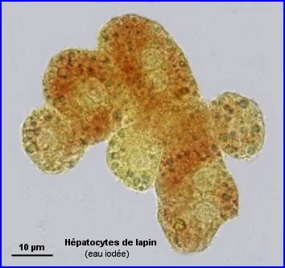  Hépatocytes dissociés, coloration à l’eau iodée, MO x 400  NB : L’eau iodée colore en marron-orangé les molécules de glycogène (grosse molécule de glucide de réserve)

